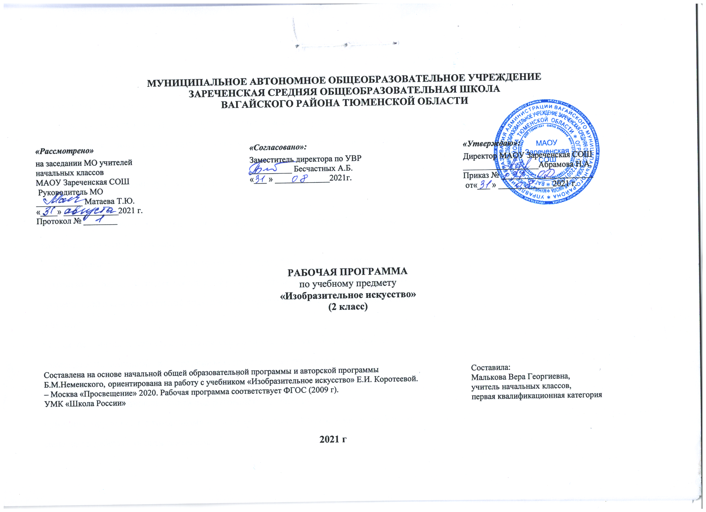
- Планируемые результаты освоения учебного предмета.
Личностные результаты
• формирование основ российской гражданской идентичности, чувства гордости за культуру и искусство Родины, своего народа;
• формирование целостного, социально ориентированного взгляда на мир, уважительное отношение к культуре и искусству других народов нашей страны и мира в целом;
• формирование уважительного отношения к иному мнению, понимание особой роли культуры и искусства в жизни общества и каждого
отдельного человека;
овладение начальными навыками адаптации в динамично изменяющемся и развивающемся мире;
принятие и освоение социальной роли обучающегося, развитие мотивов учебной деятельности и формирование личностного смысла учения;
развитие самостоятельности и личной ответственности за свои поступки, в том числе в информационной деятельности, на основе представлений о нравственных нормах;
• сформированность эстетических чувств, художественно-творческого мышления, наблюдательности и фантазии;
• сформированность эстетических потребностей (потребностей в общении с искусством, природой, потребностей в творческом отношении к окружающему миру, потребностей в самостоятельной практической творческой деятельности), ценностей и чувств;
• развитие этических чувств, доброжелательности и эмоционально-нравственной отзывчивости, понимания и сопереживания чувствам других людей;
• овладение навыками коллективной деятельности в процессе совместной творческой работы в команде одноклассников под руководством учителя;
• умение сотрудничать с товарищами в процессе совместной деятельности, соотносить свою часть работы с общим замыслом;
• умение обсуждать и анализировать собственную художественную деятельность и работу одноклассников с позиций творческих задач данной темы, с точки зрения содержания и средств его выражения.
Предметные результаты:
• сформированность первоначальных представлений о роли изобразительного искусства в жизни человека, его роли в духовно-нравственном развитии человека;
• сформированность основ художественной культуры, в том числе на материале художественной культуры родного края, эстетического отношения к миру; понимание красоты как ценности, потребности в художественном творчестве и в общении с искусством;
• овладение практическими умениями и навыками в восприятии, анализе и оценке произведений искусства;
• овладение элементарными практическими умениями и навыками в различных видах художественной деятельности (рисунке, живописи, скульптуре, художественном конструировании), а также в специфических формах художественной деятельности, базирующихся на ИКТ (цифровая фотография, видеозапись, элементы мультипликации и пр.);
• знание видов художественной деятельности: изобразительной (живопись, графика, скульптура), конструктивной (дизайн и архитектура), декоративной (народные и прикладные виды искусства);
• знание основных видов и жанров пространственно-визуальных искусств;
• понимание образной природы искусства;
• эстетическая оценка явлений природы, событий окружающего мира;
• применение художественных умений, знаний и представлений в процессе выполнения художественно-творческих работ;
• способность узнавать, воспринимать, описывать и эмоционально оценивать несколько великих произведений русского и мирового искусства;
• умение обсуждать и анализировать произведения искусства, выражая суждения о содержании, сюжетах и выразительных средствах;
• усвоение названий ведущих художественных музеев России и художественных музеев своего региона;
• умение видеть проявления визуально-пространственных искусств в окружающей жизни: в доме, на улице, в театре, на празднике;
• способность использовать в художественно-творческой деятельности различные художественные материалы и художественные техники;
• способность передавать в художественно-творческой деятельности характер, эмоциональные состояния и своё отношение к природе, человеку, обществу;
• умение компоновать на плоскости листа и в объёме задуманный художественный образ;
• освоение умений применять в художественно-творческой деятельности основы цветоведения, основы графической грамоты;
• овладение навыками моделирования из бумаги, лепки из пластилина, навыками изображения средствами аппликации и коллажа;
• умение характеризовать и эстетически оценивать разнообразие и красоту природы различных регионов нашей страны;
• умение рассуждать о многообразии представлений о красоте у народов мира, способности человека в самых разных природных условиях создавать свою самобытную художественную культуру;
• изображение в творческих работах особенностей художественной культуры разных (знакомых по урокам) народов, передача особенностей понимания ими красоты природы, человека, народных традиций;
• способность эстетически, эмоционально воспринимать красоту городов, сохранивших исторический облик, — свидетелей нашей истории;
• умение приводить примеры произведений искусства, выражающих красоту мудрости и богатой духовной жизни, красоту внутреннего мира человека.
Метапредметные результаты
- овладение способностью принимать и сохранять цели и задачи учебной деятельности, поиска средств её осуществления;
• освоение способов решения проблем творческого и поискового характера;
• овладение умением творческого видения с позиций художника, т. е. умением сравнивать, анализировать, выделять главное, обобщать;
• формирование умения понимать причины успеха/неуспеха учебной деятельности и способности конструктивно действовать даже в ситуациях неуспеха;
• освоение начальных форм познавательной и личностной рефлексии;
• овладение логическими действиями сравнения, анализа, синтеза, обобщения, классификации по родовидовым признакам;
• овладение умением вести диалог, распределять функции и роли в процессе выполнения коллективной творческой работы;
• использование средств информационных технологий для решения различных учебно- творческих задач в процессе поиска дополнительного изобразительного материала, выполнение творческих проектов, отдельных упражнений по живописи, графике,
моделированию и т.д.;
• умение планировать и грамотно осуществлять учебные действия в соответствии с поставленной задачей, находить варианты решения различных художественно- творческих задач;
• умение рационально строить самостоятельную творческую деятельность, умение организовать место занятий;
• осознанное стремление к освоению новых знаний и умений, к достижению более высоких и оригинальных творческих результатов.
Регулятивные УУД
• Проговаривать последовательность действий на уроке.
• Учиться работать по предложенному учителем плану.
• Учиться отличать верно выполненное задание от неверного.
• Учиться совместно с учителем и другими учениками давать эмоциональную оценку деятельности класса на уроке.
• Основой для формирования этих действий служит соблюдение технологии оценивания образовательных достижений.
Познавательные УУД
• Ориентироваться в своей системе знаний: отличать новое от уже известного с помощью учителя.
• Делать предварительный отбор источников информации: ориентироваться в учебнике (на развороте, в оглавлении, в словаре).
• Добывать новые знания: находить ответы на вопросы, используя учебник, свой жизненный опыт и информацию, полученную на уроке.
• Перерабатывать полученную информацию: делать выводы в результате совместной работы всего класса.
• Сравнивать и группировать произведения изобразительного искусства (по изобразительным средствам, жанрам и т.д.).
• Преобразовывать информацию из одной формы в другую на основе заданных в учебнике и рабочей тетради алгоритмов самостоятельно выполнять творческие задания.
Коммуникативные УУД
• Уметь пользоваться языком изобразительного искусства: донести свою позицию до собеседника; оформить свою мысль в устной и письменной форме (на уровне одного предложения или небольшого текста).
• Уметь слушать и понимать высказывания собеседников.
• Уметь выразительно читать и пересказывать содержание текста.
• Совместно договариваться о правилах общения и поведения в школе и на уроках изобразительного искусства и следовать им.
• Учиться согласованно работать в группе: учиться планировать работу в группе; учиться распределять работу между участниками проекта;
понимать общую задачу проекта и точно выполнять свою часть работы; уметь выполнять различные роли в группе (лидера, исполнителя, критика).
Результаты обучения и развития учащихся:
В результате изучения изобразительного искусства второклассник научится:
- понимать, что такое деятельность художника (что может изобразить художник - предметы, людей, события; с помощью каких материалов изображает художник - бумага, холст, картон, карандаш, кисть, краски и пр.);
- узнавать основные жанры (натюрморт, пейзаж, анималистический жанр, портрет) и виды произведений (живопись, графика, скульптура, декоративно-прикладное искусство и архитектура) изобразительного искусства;
- называть известные центры народных художественных ремёсел России (Хохлома, Городец, Дымково);
- различать основные (красный, синий, жёлтый) и составные (оранжевый, зелёный, фиолетовый, коричневый) цвета;
- различать тёплые (красный, жёлтый, оранжевый) и холодные (синий, голубой, фиолетовый) цвета;
- узнавать отдельные произведения выдающихся отечественных и зарубежных художников, называть их авторов;
- сравнивать различные виды изобразительного искусства (графики, живописи, декоративно-прикладного искусства, скульптуры и архитектуры);
- использовать художественные материалы (гуашь, акварель, цветные карандаши, восковые мелки, тушь, уголь, бумага);
- применять основные средства художественной выразительности в рисунке, живописи и скульптуре (с натуры, по памяти и воображению); в декоративных работах -иллюстрациях к произведениям литературы и музыки;
- пользоваться простейшими приемами лепки (пластилин, глина);
- выполнять простейшие композиции из бумаги и бросового материала.
Второклассник получит возможность научиться:
- использовать приобретенные знания и умения в практической деятельности и повседневной жизни, для самостоятельной творческой деятельности;
- воспринимать произведения изобразительного искусства разных жанров;
- оценивать произведения искусства (выражение собственного мнения) при посещении выставок, музеев изобразительного искусства, народного творчества и др.;
- применять практические навыки выразительного использования линии и штриха, пятна, цвета, формы, пространства в процессе создания композиций.

2.Содержание учебного предмета.
Тема: Как и чем работает художник? (8 ч)
- Представление о разнообразии художественных материалов, которые использует в своей работе художник.
- Выразительные возможности художественных материалов. Особенности, свойства и характер различных материалов.
- Цвет: основные, составные, дополнительные цвета. Смешение красок. Роль чёрной и белой красок.
- Ритм линий, ритм пятен.
- Лепка.
- Моделирование из бумаги.
- Коллаж.
Тема: Реальность и фантазия (7 ч)
- Для изображения реальности необходимо воображение. Для создания фантастического образа необходима опора на реальность. Значение фантазии и воображения для творчества художника.
- Изображение реальных и фантастических животных.
- Изображение узоров, увиденных в природе, и орнаментов для украшения человека.
- Изображение фантазийных построек.
- Развитие духовной и эмоциональной сферы ребёнка через общение с природой.
Тема: О чем говорит искусство? (11 ч)
- Важнейшая тема курса. Искусство выражает чувства человека, его понимание и
отношение к тому, что он изображает, украшает и строит.
- Изображение состояний (настроений) в природе.
- Изображение доброго и злого сказочного образа.
- Украшения, характеризующие контрастных по характеру, по их намерениям персонажей.
- Постройки для добрых и злых, разных по характеру сказочных героев.
Тема: Как говорит искусство? (8 ч)
- Средства образной выразительности в изобразительном искусстве.
- Эмоциональное воздействие цвета: тёплое — холодное, звонкое и глухое звучание цвета.
- Выразительные возможности линии.
- Понятие ритма; ритм пятен, линий.
- Выразительность соотношения пропорций. Выразительность фактур.
- Язык изобразительного искусства и его выразительные средства служат выражению мыслей и чувств художника.
3.Тематическое планирование, в том числе с учётом рабочей программы воспитания с указанием количества часов, отводимых на освоение каждой темы.
№ урока | Тема урока
Как и чем работает художник? 8 ч
1 | Три основных цвета — желтый, красный, синий.
2 | Белая и черная краски.
3 | Пастель и цветные мелки, акварель, их выразительные возможности.
4 | Выразительные возможности аппликации.
5 | Выразительные возможности графических материалов.
6 | Выразительность материалов для работы в объеме.
7 | Выразительные возможности бумаги.
8 | Неожиданные материалы (обобщение темы) (РПВ) Конкурс рисунков.
Реальность и фантазия 7ч
9 | Изображение и реальность. (РК) Тобольск в картинках художников.
10 | Изображение и фантазия.
11 | Украшение и реальность.
12 | Украшение и фантазия.
13 | Постройка и реальность.
14 | Постройка и фантазия.
15 | Братья-Мастера Изображения, Украшения и Постройки всегда работают вместе (обобщение темы).
О чем говорит искусство 11ч
16 | Изображение природы в различных состояниях. (РК) Знакомство с творчеством Тюменских художников пейзажистов.
17 | Изображения характера животных. (РПВ) Викторина «Удивительный мир животных».
18 | Изображение характера человека: женский образ (добрый). Материалы: гуашь или пастель, мелки, цветная бумага.
19 | Изображение характера человека: женский образ (злой)
20 | Изображение характера человека: мужской образ (добрый)
21 | Изображение характера человека: мужской образ (злой)
22 | Образ человека в скульптуре. (РК) Творчество Тюменского скульптора Г.П. Вострецова.
23 | Человек и его украшения.
24 | О чем говорят украшения. Богатырские доспехи.
25 | Образ здания. Декор. (РПВ) Беседа «Дом, в котором я живу».
26 | В изображении, украшении и постройке человек выражает свои чувства, мысли, настроение, свое отношение к миру (обобщение темы) (РК) Знакомство с архитектурой г. Тобольска.  Выставка творческих работ, выполненных в разных материалах и техниках. Обсуждение выставки.
Как говорит искусство 8ч
27 | Теплые и холодные цвета. Борьба теплого и холодного
28 | Тихие и звонкие цвета
29 | Что такое ритм линий?
30 | Характер линий
31 | Ритм пятен
32 | Пропорции выражают характер
33 | Ритм линий и пятен, цвет, пропорции — средства выразительности
34 | Обобщающий урок года  Выставка детских работ, репродукций работ художников — радостный праздник, событие школьной жизни.

Программа расчитана на 34 часа (1 час в неделю, 34 учебные недели)
Условные обозначения:
РК – региональный компонент;
РПВ – рабочая программа воспитания 3 урока.

Приложение к рабочей программе. Календарно -тематическое планирование.
№ урока | Тема урока | По плану | По факту
Как и чем работает художник? 8 ч
1 | Три основных цвета — желтый, красный, синий | 06. 09. 21 | 06. 09. 21
2 | Белая и черная краски | 13. 09. 21 | 13. 09. 21
3 | Пастель и цветные мелки, акварель, их выразительные возможности | 20. 09. 21 | 20. 09. 21
4 | Выразительные возможности аппликации | 27.09.21 | 27.09.21
5 | Выразительные возможности графических материалов | 04. 09. 21 | 04. 09. 21
6 | Выразительность материалов для работы в объеме | 11. 10. 21 | 11. 10. 21
7 | Выразительные возможности бумаги | 18. 10. 21 | 18. 10. 21
8 | Неожиданные материалы (обобщение темы). (РПВ) Конкурс рисунков. | 25. 10. 21 | 25. 10. 21
Реальность и фантазия 7ч
9 | Изображение и реальность. (РК) Тобольск в картинках художников. | 08.11.21 | 15.11.21
10 | Изображение и фантазия. | 15. 11. 21 | 22.11.21
11 | Украшение и реальность. | 22. 11. 21 | 29.11.21
12 | Украшение и фантазия.. | 29.11.21 | 29.11.21
13 | Постройка и реальность. | 06. 12. 21
14 | Постройка и фантазия | 13. 12. 21 | 13.12.21
15 | Братья-Мастера Изображения, Украшения и Постройки всегда работают вместе (обобщение темы) | 20. 12. 21
О чем говорит искусство 11ч

16 | Изображение природы в различных состояниях. (РК) Знакомство с творчеством Тюменских художников пейзажистов. | 27.12.21
17 | Изображения характера животных. (РПВ) Викторина «Удивительный мир животных». | 17.01.22
18 | Изображение характера человека: женский образ (добрый)  Материалы: гуашь или пастель, мелки, цветная бумага. | 24. 01. 22
19 | Изображение характера человека: женский образ (злой) | 31. 01. 22
20 | Изображение характера человека: мужской образ (добрый) | 07. 02. 22
21 | Изображение характера человека: мужской образ (злой) | 14.02. 22
22 | Образ человека в скульптуре. (РК) Творчество Тюменского скульптора Г.П. Вострецова. | 21.02.22
23 | Человек и его украшения | 28. 02. 22
24 | О чем говорят украшения | 07. 03. 22
25 | Образ здания. Декор. (РПВ) Беседа «Дом, в котором я живу». | 14.03. 22
26 | В изображении, украшении и постройке человек выражает свои чувства, мысли, настроение, свое отношение к миру (обобщение темы). (РК) Знакомство с архитектурой г. Тобольска.  Выставка творческих работ, выполненных в разных материалах и техниках. Обсуждение выставки. | 21. 03. 22
Как говорит искусство 8ч
27 | Теплые и холодные цвета. Борьба теплого и холодного | 04. 04.22
28 | Тихие и звонкие цвета | 11. 04.22
29 | Что такое ритм линий? | 18. 04.22
30 | Характер линий | 25. 04. 22
31 | Ритм пятен | 02. 05. 22
32 | Пропорции выражают характер | 16. 05. 22
33 | Ритм линий и пятен, цвет, пропорции — средства выразительности | 23. 05. 22
34 | Обобщающий урок года. Выставка детских работ, репродукций работ художников — радостный праздник, событие школьной жизни. | 30. 05. 22

